

**软件开发计划(SDP)**

中华人民共和国国家标准GB/T 8567-2006



**组长：张荣阳**

**组员：林翼力、陈帆、刘浥、赵伟宏**

**日期：2018年10月26日**

|  |  |  |  |  |  |
| --- | --- | --- | --- | --- | --- |
| **跟踪记录表** | | | | | |
| 版本 | 修改日期 | 修改问题 | 跟踪情况 | 修改人 | 审核人 |
| V0.1.1 | 2018年10月20日 | 完成软件开发计划草稿 | 已审核 | 林翼力 | 刘浥 |
| V0.1.2 | 2018年10月26日 | 修改基线处文档名称，更新WBS，  删除小组工资部分， | 待审核 | 赵伟宏 |  |

目录

1引言 1

1.1标识 1

1.1.1 标识号 1

1.1.2 版本标识 1

1.1.3 定义 1

1.2概述 1

1.2.1系统概述 1

1.2.2文档概述 1

1.3目标 2

1.4范围 2

1.5基线 2

1.6度量 2

1.7项目驱动 3

2引用文件 3

3交付产品 3

3.1程序 3

3.2文档 3

3.2.1基本文档 3

3.2.2其他文档 4

3.3服务 4

3.4非移交产品 4

3.5验收标准 5

3.5.1系统验收标准 5

3.5.2文件验收标准 5

3.6最后交付期限 5

4支持过程计划 5

4.1软件开发过程 5

4.2软件开发总体计划 5

4.3需方评审途径 6

5进度表和活动网络图 6

6项目组织和资源 7

6.1项目组织 7

6.2项目资源 8

6.2.1人员资源 8

6.2.2时间资源 8

6.2.3技术资源 8

6.2.4工具资源 8

7培训 9

7.1项目的技术要求 9

7.1.1开发技术要求 9

7.1.2管理技术要求 9

8项目估算 9

8.1规模估算 9

8.2工作量估算 9

8.3成本估算 10

8.3.1 员工时薪 10

8.3.2 预算 11

8.4管理预留 11

9风险管理 12

9.1风险评估 12

9.1.1过程方面的问题 12

9.1.2规划方面问题 12

9.1.3交流方面问题 12

9.1.4需求获取方面的风险 12

9.1.5需求分析方面的风险 12

9.1.6编写需求规格说明方面的风险 13

9.1.7需求确认方面的风险 13

9.1.8变更管理方面的风险 13

9.1.9人员方面的风险 13

9.2风险控制 13

10配置管理计划 15

10.1版本管理 15

10.1.1目录管理 16

10.1.2 分支管理 17

10.2 配置审核 18

11支持条件 18

11.1计算机系统支持 18

11.2需要需方承担的工作和提供的条件 18

12注解 18

附录 18

# 1引言

## 1.1标识

### 标识号

Beta：给用户测试的版本，这个阶段的版本会一直加入新的功能，修改用户反馈的bug。

Release：用在软件上就是候选版本。系统平台上就是发行候选版本。RC版不会再加入新的功能了，主要着重于除错。

Debug：用于内部开发、测试和修改的版本。

### 版本标识

V1：项目目标版本号

V1.x：特征增长，新增文档内容

V1.x.x：在目标更变之前对文档内容进行小部分修改，debug

### 定义

本文档中出现的缩略词语如下：

SRS:软件需求说明书

## 1.2概述

### 1.2.1系统概述

这是一款为热爱钓鱼的朋友们设计的一款属于他们自己的软件，这是一款能够下载并在手机端使用的移动应用。用户们能够在在该APP上进行搜索附近的渔友、鱼塘，然后可以在渔友圈中分享出自己的钓鱼情况，能够通过添加好友来来聊天的一个APP。它能够全天24小时的运行，能够在任何移动信号能够覆盖的地方进行使用。

### 1.2.2文档概述

本开发计划书对本次项目中的各种工作任务、进行预算和时间分配。同时对可能出现的问题做好分析、研究和探讨。本文档主要面向项目全权管理者、项目开发小组成员开放。

## 1.3目标

在课程指导下完成一次项目体验并获得学分，设计出一款能让渔友使用的Android App,用户们能通过查看附近相关的钓点来前往钓鱼，也能通过附近的钓友来进行共同钓鱼，能通过加好友来进行聊天，然后在渔友圈进行分享自己的动态，包括钓点、收获等。

## 1.4范围

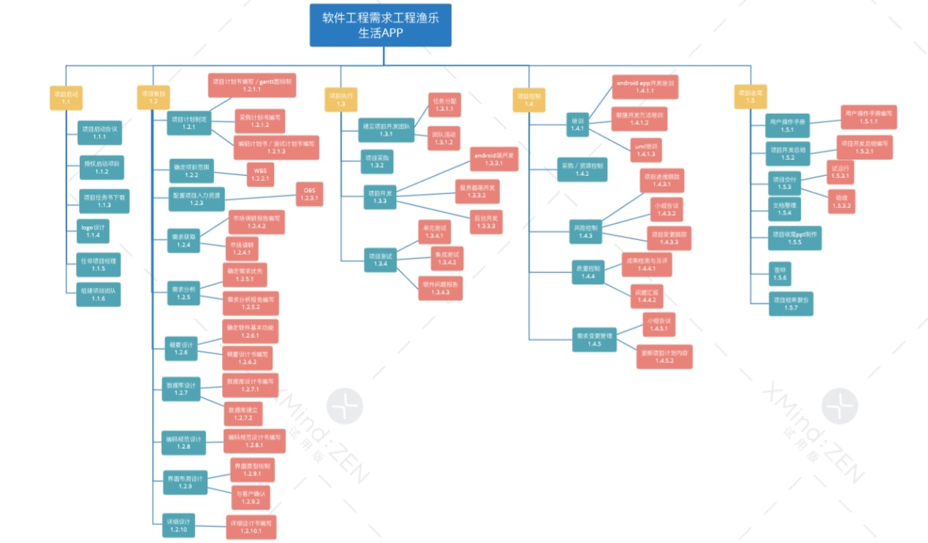

## 1.5基线

需求基线：《PRD2018-G07-需求开发计划》《PRD2018-G07-需求规格说明书(SRS)》 《PRD2018-G07-需求变更控制文档》

设计基线：《PRD2018-G07-系统设计计划》《PRD2018-G07-概要设计说明》《PRD2018-G07-质量保证计划》

测试基线：《PRD2018-G07-测试计划》

发布基线：《PRD2018-G07-工程部署计划》《PRD2018-G07-培训计划》《PRD2018-G07-系统维护计划》

## 1.6度量

软件系统是否满足客户代表与开发小组讨论出的90%的功能性需求和50%的非功能性需求

软件开发时产出的文档是否具有可读性和较高的完整度

项目计划和执行过程是否规范，满足课程要求

## 1.7项目驱动

本次项目是为了满足杨枨老师和侯宏仑老师的课程要求，使得组内成员通过课程，渔乐生活是一个能够让热爱钓鱼的用户进行使用的软件，该软件是在地图基础上的一个软件，该软件能够分享钓点让人们来得知自己的钓鱼地点，能够得知自己附近的渔友在哪里钓鱼，然后拥有一个渔友圈的功能，每个人都能够在上面进行分享自己的动态，包括钓点以及收获等，还能够通过搜索ID号来添加好友然后进行聊天的功能。

# 2引用文件

[1] 项目管理知识体系指南（PMBOK 指南)/项目管理协会

[2] 软件项目管理（原书第8版） [Software Project Management Eighth Edition]

[3] 张海藩,牟永敏.软件工程导论（第六版）

[4] GB/T 8567-2006.国标《计算机软件文档编制规范》

[5] GB/T 19000—2008/ISO9000.国标《质量管理体系基础和术语》

[6] PRD2018-G07-文档

[7] 软件需求（第3版）[Software Requirements]

# 3交付产品

## 3.1程序

渔乐生活APP客户端以及服务器端源码，数据库表及数据。

## 3.2文档

### 3.2.1基本文档

《PRD2018-G07-项目章程》

《PRD2018-G07-可行性分析报告》

《PRD2018-G07-质量保证计划》

《PRD2018-G07-软件需求规格说明书》

《PRD2018-G07-用户手册》

《PRD2018-G07-测试用例文档》

《PRD2018-G07-范围与前景文档》

《PRD2018-G07-APP界面原型》

《PRD2018-G07-测试计划》

《PRD2018-G07-开发实施计划》

《PRD2018-G07-安装部署计划》

《PRD2018-G07-系统维护计划》

《PRD2018-G07-培训计划》

《PRD2018-G07-项目总体报告》

### 3.2.2其他文档

《PRD2018-G07-项目计划甘特图》

《PRD2018-G07-进度汇报》

《PRD2018-G07-会议记录》

《PRD2018-G07-WBS工作分解结构图》

《PRD2018-G07-软件质量保证计划》

《PRD2018-G07-风险管理计划》

《PRD2018-G07-配置管理计划》

## 3.3服务

无

## 3.4非移交产品

|  |
| --- |
| **非移交的产品** |
| 文档编写说明 |
| 置管理说明 |
| 项目可行性报告 |
| 需求开发计划 |
| 质量保证计划、 |
| 概要设计说明 |
| 测试计划 |
| 系统维护计划 |
| 系统设计计划 |
| 编码与系统实现计划 |
| 工程部署计划 |
| 项目总结报告 |

## 3.5验收标准

### 3.5.1系统验收标准

(1) 测试用例不通过数的比例<1%;

(2) 功能齐全且不存在导致用户的工作不能完成的错误;

(3) 用户界面方面不存在的问题导致用户的工作不能顺利进行的错误;

(4) 所有提交的错误、异常都得到改正。

(5) 良好的用户体验。

### 3.5.2文件验收标准

各个文档都应满足课程相关要求

## 3.6最后交付期限

2019年1月12日

# 4支持过程计划

本章阐述本次项目要达到目的和计划需要怎么做以及每阶段的事情,输入、输出等。

## 4.1软件开发过程

原型开发+敏捷开发模型

## 4.2软件开发总体计划

|  |  |  |  |  |  |  |  |
| --- | --- | --- | --- | --- | --- | --- | --- |
| 序号 | 过程名称 | 过程输入 | 过程负责人 | 过程活动 | 过程输出 | 指标 | 最终提交时间 |
| 1 | 项目计划 | 课程要求 | 陈帆，  张荣阳，  赵伟宏，  刘浥 | 小组会议-小组分工-编写-小组审核-修改-提交 | PRD2018-G07-项目章程  PRD2018-G07-可行性分析  PRD2018-G07-软件开发计划 | 通过组外评审，达到课程要求 | 2018.10.13 |
| 2 | 质量保证计划 | 课程要求 | 陈帆，  林翼力 | 小组会议-小组分工-编写-小组审核-修改-提交 | PRD2018-G07-质量保证计划 | 通过组外评审，达到课程要求 | 2018.10.28 |
| 3 | 需求项目工程计划 | 课程要求，用户需求 | 张荣阳 | 小组会议-小组分工-编写-小组审核-修改-提交 | PRD2018-G07-需求项目工程计划 | 通过组外评审，达到课程要求 | 2018.10.28 |
| 4 | 系统设计与实现计划 |  |  |  |  |  |  |
| 5 | 概要设计 |  |  |  |  |  |  |
| 6 | 经验总结 |  |  |  |  |  |  |
| 7 | 详细设计 |  |  |  |  |  |  |
| 8 | 编码/单元测试计划 |  |  |  |  |  |  |
| 9 | 集成测试计划 |  |  |  |  |  |  |

## 4.3需方评审途径

根据课程要求安排进行统一评审

# 5进度表和活动网络图

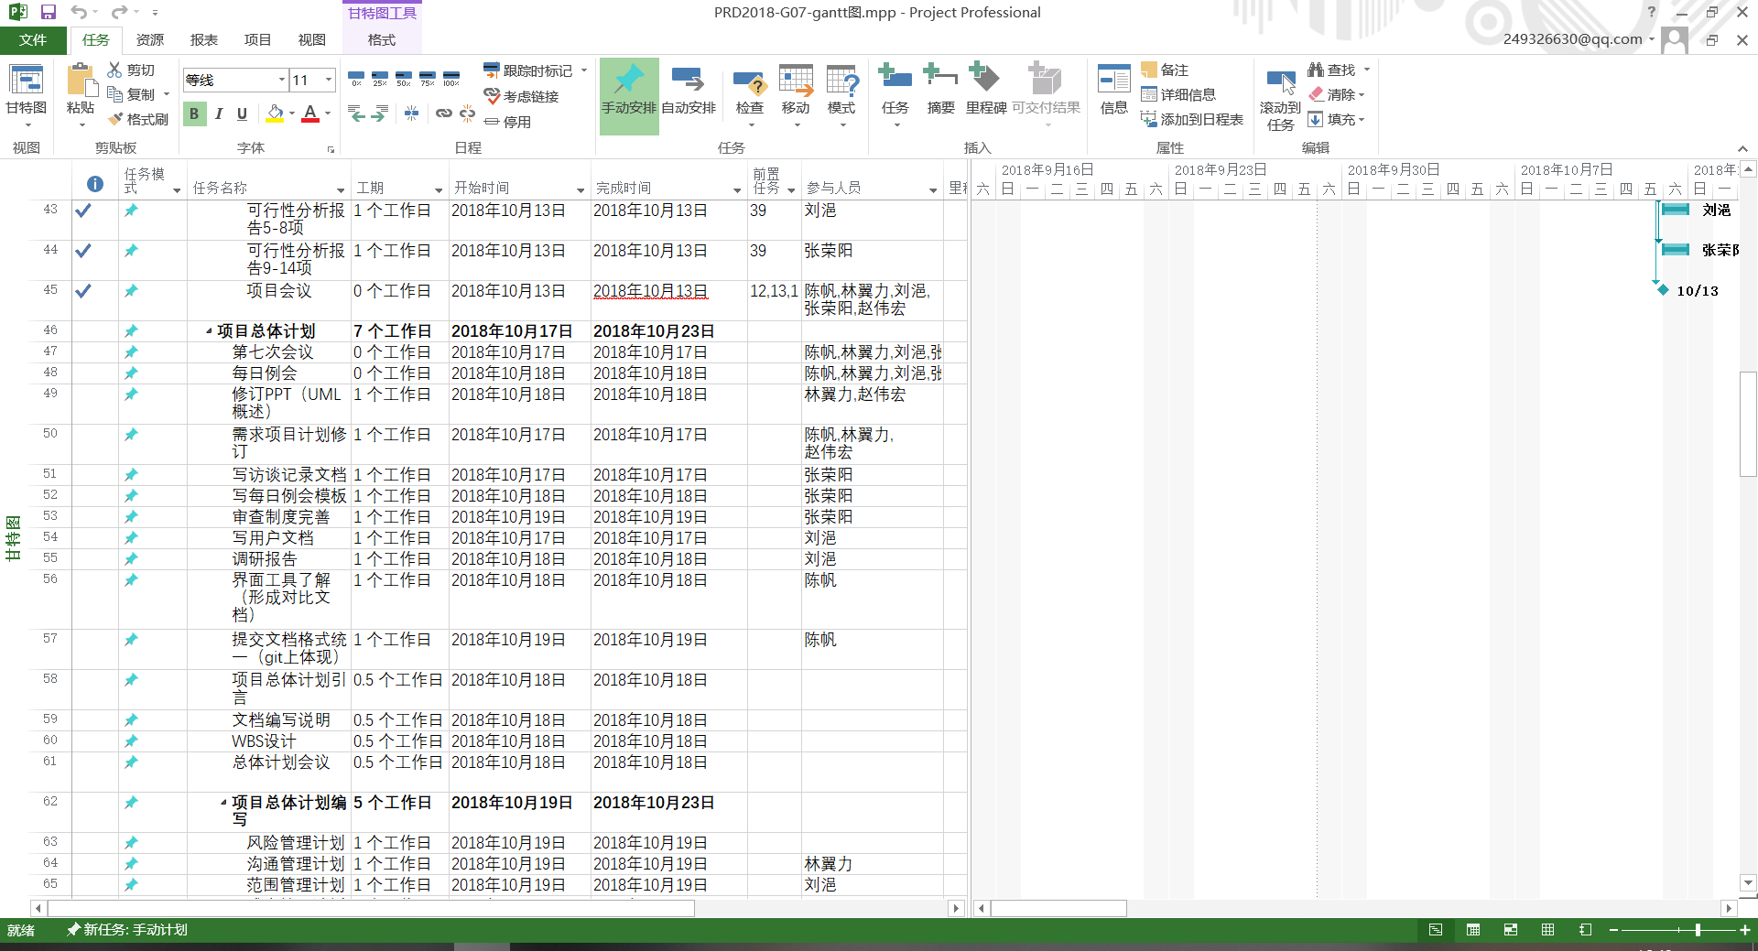

详见《PRD2018-G07 gantt图》.mpp

# 6项目组织和资源

## 6.1项目组织

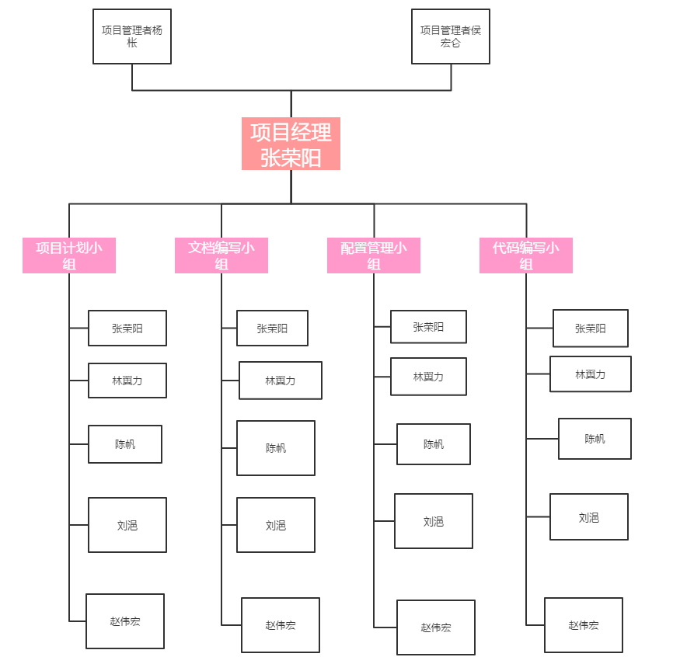

## 6.2项目资源

### 6.2.1人员资源

本次开发小组共5人

组长：张荣阳

组员：林翼力、陈帆、赵伟宏、刘浥

### 6.2.2时间资源

小组内成员2小时/人/天

每人每周总工时14小时

小组每周总工时98小时

### 6.2.3技术资源

张荣阳：Android开发、系统架构分析，界面原型

林翼力：Android开发、系统架构分析，

陈帆：Android开发、系统架构分析，界面原型

刘浥：Android开发、服务器配置

赵伟宏：Android开发、数据库配置

### 6.2.4工具资源

* Win 7/8/10 操作系统电脑 （已配置）
* Eclipce J2EE 开发环境 （已配置）
* Office Tools 系列软件 （已配置）
* 高性能服务器 （未配置） 在需求之后购置
* MySQL 数据库软件 （未配置） 在配置服务器之后安装
* Photoshop 制图软件 （已配置）
* WebStorm 前端开发软件 （已配置）
* SouceTree 配置管理软件 （已配置）
* Andrdroid stdio（已配置）
* Axure RP 界面原型制作工具(已配置)
* 墨刀（MOCKINGBOT）(未配置)

# 7培训

## 7.1项目的技术要求

### 7.1.1开发技术要求

Jdk开发环境

Android Stdio开发环境

### 7.1.2管理技术要求

能够跟上或超过课程学习进度。

# 8项目估算

本章应分若干条说明项目估算的结果。

## 8.1规模估算

无

## 8.2工作量估算

假定具备以下功能：

1. 通过外部接口进行用户登录

输入项：用户名、密码、验证码

输出项：错误信息

查询：无

外部接口：登录信息接口

1. 查询地图（查询附近的渔场、查询正在钓鱼的友）

输入项：经度、纬度

输出项：该经纬度附近的渔场信息、错误信息

查询：经纬度查询附近的渔场

外部接口：无

1. 发布约钓信息

输入项：时间、地点、发起人、渔场、备注

输出项：约钓信息、错误信息

查询：添加约钓信息

外部接口：无

1. 查询约钓信息

输入项：经度、纬度

输出项：约钓信息、错误信息

查询：根据输入项查询附近约钓信息

外部接口：无

1. 发帖

输入项：主题、分类、内容

输出项：帖子信息、错误信息

查询：添加帖子信息

外部接口：无

1. 回帖

输入项：帖子、回复内容

输出项：帖子信息、错误信息

查询：添加帖子回复信息

外部接口：无

1. 查询帖

输入项：分类、主题

输出项：帖子信息、错误信息

查询：根据输入项查询帖子信息

外部接口：无

1. 实时通讯

输入项：用户账号

输出项：消息列表、实时消息

查询：根据用户账号找到用户建立连接

外部接口：无

1. 数据收集

输入项：地点、简介

输出项：无

查询：将审核后的用户给出的信息存入数据库

外部接口：无

## 8.3成本估算

### 8.3.1 预算

|  |  |  |  |  |
| --- | --- | --- | --- | --- |
| 项目进程 | 行列 | 货币资金 | | 备注 |
| 月度计划 | 年度计划 |
| 一、初期投入资金 | 1 | / | / | / |
| （1）电子书 | 1 | / | / | 学习工作使用 |
| （2）网盘会员购买 | 0 | / | / | / |
| （3）UML建模工具 | 1 | / | / | 学习工作使用 |
| （4）AxureRP | 1 | / | / | 学习工作使用 |
| （5）Office | 1 | / | / | 学习工作使用 |
| （6）IBM Rational Software Architect | 1 | / | / | 学习工作使用 |
| （7）个人电脑及其windows操作系统 | 1 | / | / | 学习工作使用 |
| （8）Vmware | 1 | / | / | 学习工作使用 |
| 二、初期必要支出 | 2 | / | / | / |
| （1）域名 | 2 | / | / | 自行购买 |
| （2）服务器 | 1 | / | / | 由刘浥负责 |
| 三、过程性支出 | 3 | / | / | / |
| （1）电费 | 0 | 0 | 0 | / |
| （2）宽带费用 | 0 | 0 | 0 | / |
| （3）人力支出 | 0 | 0 | 0 | / |
| 四、增资情况 | 4 | / | / | / |
| 五、其他款项 | 5 | / | / | / |
| 年度总计： | 6 | 0 | 0 | / |
| 财务负责人：刘浥 | | | | |

## 8.4管理预留

假定目前的项目经理暂时无法执行管理任务，则认命陈帆为临时项目经理

# 9风险管理

## 9.1风险评估

### 9.1.1过程方面的问题

1、 需求过程和文档模板不一致，导致需求过程无效

2、 承担分析任务的人对需求功能理解不清晰，不清楚如何分析任务

3、 需求管理工具使用不熟悉

### 9.1.2规划方面问题

1、 需求不完整，需求详细程度不够

2、 需求工作的分配存在问题，多个人完成相同的需求活动

3、 在可以用的时间和资源约束下，所规划的需求超出了所能实现的需求或没有完成既定的需求

### 9.1.3交流方面问题

1、 访谈之前制定的问题不具有代表性

2、 访谈过程记录、跟踪出现遗漏

3、 项目参与者没有使用统一的词汇

### 9.1.4需求获取方面的风险

1、 客户参与程度不高，开发人员对要实现的东西做了许多猜测

2、 用户不能明确定义他们的需求

3、 遗漏了必要的需求

### 9.1.5需求分析方面的风险

1、 指定了没必要的需求

2、 指定并构建了功能，但却没使用这一功能

3、 需求不够清晰，无法编写测试用例

4、 没有设定需求优先级，花费大量时间做一些并不必要的需求

5、 开发人员发现需求含糊不清和不明确

6、 客户-成员-成员两两之间对需求理解无法达成共识

### 9.1.6编写需求规格说明方面的风险

1、 需求没有编写成文档，仅仅是客户向开发成员以口头方式或其他非正式渠道提供的需求信息

2、 需求文档没有精确描述系统或对需求的定义含糊不清

3、 存在不同的需求版本或需求版本有冲突

### 9.1.7需求确认方面的风险

1、 产品没有达到业务目标或不满足用户期望，存在未陈述的，假定的或隐含的客户需求没有得到满足

2、 没有指定的质量属性和性能目标产品没有达到性能目标，或不满足用户对质量的其他期望

### 9.1.8变更管理方面的风险

1、 频繁变更需求，在开发过程后期发生了许多需求变更

2、 频繁添加新需求

3、 需求范围不确定或模糊不清

4、 需求变更没有传达给受影响的所有涉众

5、 涉众没有遵循变更控制过程，客户直接向开发人员提出需求变更

6、 变更危害到其他需求

### 9.1.9人员方面的风险

1、 项目经理变更

2、 开发小组成员退出

3、 开发小组成员变更

4、 开发小组成员临时有事或其他方面的原因请假，无法完成当前阶段安排的任务

## 9.2风险控制

|  |  |
| --- | --- |
| **风险** | **控制手段** |
| 1. 成员因故请假 | 1. 提前改变任务的分配，他人顶上 |
| 2. 项目成员不能实现项目 | 2. 制定培训计划 |
| 3. Git远端仓库崩溃 | 3. 及时发现，用本地版本去创建新的远端仓库 |
| 4. 与干系人联系邮件发送内容、格式错误 | 4. 提前Deadline发邮件，抄送组员，即使发现错误并修正 |
| 5. 项目文件结构不符合要求 | 5. 配置管理员修改文件结构 |
| 6. 对接下来的计划和任务定义不够充分明确 | 6. 找任务发布者（老师）明确任务，并制定一周的计划，每个组员都要有事可做 |
| 7. 组内信息回复的实时性 | 7. 组内微信群的信息要经常看，也要记得回复 |
| 8.安卓APP开发经验不足 | 8. 去找标杆 |
| 9. 成员空余时间有不确定性 | 9. 在开会说明接下来一周的行程，提前请假，安排工作表 |
| 10. 团队成员的能力（包括业务能力和技术能力）和素质，对项目的进展、项目的质量具有很大的影响 | 10. 在用人之前先选对人、开展有针对性的培训、将合适的人安排到合适的岗位上 |
| 11. 团队成员是否能齐心协力为项目的共同目标服务 | 11. 项目在建设之初项目经理就需要将项目目标、工作任务等和项目成员沟通清楚，采用公平、公正、公开的绩效考评制度 |
| 12. 管理工具、开发工具、测试工具等是否能及时到位、到位的工具版本是否符合项目要求 | 12. 在项目的启动阶段就落实好各项工具的来源或可能的替代工具，在这些工具需要使用之前（一般需要提前一个月左右）跟踪并落实工具的到位事宜 |
| 13. 对方法、工具和技术理解的不够,不熟悉工具环境 | 13. 每个人熟悉一种工具（①林：project的熟悉与教学；②刘： 熟悉需求管理工具与教学；③陈，张： 熟悉Axure rp ；④林，赵： 熟悉UML建模工具与教学；⑤赵：（git） |
| 14. 界面原型不被用户认可 | 14. 采用快速的手工画图，让用户确认并签字或录音 |
| 15. 组员生病请假或者其他方式离开工作岗位 | 15. 设置替补人员 |
| 16. 电脑硬件不稳定造成文档丢失 | 16. 巧用GITHUB，qq,百度网盘等工具 |
| 17. 组员考评不公平造成内部矛盾 | 17. 加强共同，完善考评制度，以项目经理为中心 |
| 18. 用户对界面原型有了天马行空的全新的提议 | 18. 加强与技术人员的同步沟通，确认工作量与可行性 |
| 19. 版本控制仓库空间不足 | 19. 由刘浥开通仓库的会员，增加仓库容量，资金小组AA支付 |

# 10配置管理计划

## 10.1 配置管理

### 10.1.1配置项

包括项目可行性报告、项目总体计划、需求工程计划、软件需求规格说明计划、软件需求变更计划、系统设计与实现计划、软件概要设计说明、测试与运维计划、会议纪要等输出文档与过程文档。

### 10.1.2配置命名

组内文件命名规范为 PRD2018-G07-文件名

### 10.1.3 标识代号

会议纪要需要在文件尾加上时间，eg：2018年10月13日的第n次会议纪要命名为PRD2018-G07-第n次会议-20181013

## 8.2 版本管理

### 8.2.1 版本格式

每一个文档的版本格式为[主版本号.子版本号.修正版本号]。

示例：0.1.1

文档的初始版本为0.1.0。

### 8.2.2 版本更新

当文件内容有了重大的变化或改进，主版本号加一。

当文档的内容有了模块的增加、补充等，子版本号加一。

当文档的内容有了小修改，如修正了纰漏等，修正版本号加一。

## 8.3 Git使用策略

### 8.3.1 基础知识

在使用之前，我希望每位组内成员都能明白git的基本用法与术语，在此，我对几个关键术语做出解释，如果不能理解，可以网上搜索资料或者问陈。

* 仓库：可以简单的理解为一个文件夹
* 多版本：如果一个仓库是多版本的，那么我们可以随时把它切换成某个时间段的某个样子，即不同版本。
* 分支：一个文件目前是A状态，甲将这个文件从A状态修改到了B状态，乙将这个文件从A状态修改为了C状态，那么从A这个时间点分叉出了两个不同版本（B、C）,即分支。
* 分支合并：将B、C两个状态相对于A的改动合并到一起。注意，如果B、C对于A都只是增加内容，那他们可以轻易的合并到一起，如果对同一个部分有了修改操作，会造成“冲突”，需要人工合并，应该尽力避免这种情况。
* 远程仓库：即我们放在码市或者github的仓库，对于组员来说是共用的，上面的内容大多数应是可发行的版本（做完的）。
* 本地仓库：就是你自己电脑上从远程仓库克隆下来的文件夹，如果你只是在本地做了修改，是不会影响远程仓库的，其他组员是看不到你做了什么的，除非你push了改动。
* 远程分支：即远程仓库上不同的分支，所拥有的不同版本，对所有组员可用。
* 本地分支：你为自己在本地的仓库建立的分支，你可以选择是否push它，使它成为远程分支。
* push：将本地仓库的改动（包括你建立的本地分支）推送到远程仓库上，使其他组员也能看到你的修改。
* pull：将远程仓库上的内容同步到本地仓库上。
* fetch：可以检测出远程仓库对于你的本地仓库有哪些更新。
* master分支：主分支，上面的所有内容应保证是可用的、可发行的。

### 8.3.2 注意点

* push之前请先fetch，看看远程仓库目前是不是最新版本，如果是的话先pull下来，再push，防止冲突。
* 对于push时，备注应该详细，比如对哪些文件的哪些部分做了何种修改，而不要笼统的说修改了某个文件

### 8.3.3 使用场景

|  |  |  |  |  |  |
| --- | --- | --- | --- | --- | --- |
| 提交个人作业 | 项目组所有成员 | 每个成员对应的分支 | 由管理员指定 | 新增个人作业《人月神话》读后感[新增的内容：XXXXX]（待修改的内容：XXXXX） | 在工作前拉取远端的最新integration分支，并以此为基础编辑，提交到自己对应的远程分支。 |
| 协同编写某文档的0.1.0版本，提交个人所负责的工作成果 | 项目组所有成员 | 每个成员对应的分支 | 由管理员指定 | 修订《项目总体计划v0.1.0》[更改的内容：1、引言部分]（待修改的内容：XXXXX） | 在工作前拉取远端的最新integration分支，并以此为基础编辑，提交到自己对应的远程分支。 |
| 提交由一个人负责的文件 | 项目组所有成员 | 每个成员对应的分支 | 由管理员指定 | 新增《项目计划甘特图》[新增的内容：XXXXX]（待修改的内容：XXXXX） | 在工作前拉取远端的最新integration分支，并以此为基础编辑，提交到自己对应的远程分支。 |
| 更新现有文件 | 项目组所有成员 | 每个成员对应的分支 | 由管理员指定 | 修订《项目总体计划v0.1.0》[更改的内容：1、引言部分]（待修改的内容：XXXXX） | 在工作前拉取远端的最新integration分支，并以此为基础编辑，提交到自己对应的远程分支 |
| 提交整合完的[v0.1.0]文档 | 配置管理员 | integration | 由管理员指定 | 整合提交《可行性分析v0.1.0》 | 整合各个成员的工作成果到本分支，提交到远程integration分支，通知master分支进行合并。 |
| 对配置管理系统中的文件命名进行整改 | 配置管理员 | integration | 由管理员指定 | 改名（《A文件名》->《B文件名》） | 拉取远程master分支到本地integration 分支，修改后推送到远程integration分支,通知master分支进行合并。 |
| 提交会议记录 | 会议记录员、会议记录员 | 会议录音员、记录员对应的 | 由管理员指定 | 提交《会议纪要-20181031》 |  |

* 注：没有版本跟踪记录的文件（除了会议纪要），如GANTT图、OBS图，需在文件名上跟上版本号，如：PRD2018-G07-GANTT-v0.1.0.mpp
* 只有配置管理员有权限新建分支、合并分支。

# 11支持条件

## 11.1计算机系统支持

* Win 7/8/10 操作系统电脑 （已配置）
* Eclipce J2EE 开发环境 （已配置）
* Office Tools 系列软件 （已配置）
* 高性能服务器 （未配置） 在需求之后购置
* MySQL 数据库软件 （未配置） 在配置服务器之后安装
* Photoshop 制图软件 （已配置）
* WebStorm 前端开发软件 （已配置）
* SouceTree 配置管理软件 （已配置）
* Andrdroid stdio（已配置）
* Axure RP 界面原型制作工具(已配置)
* 墨刀（MOCKINGBOT）(未配置)

## 11.2需要需方承担的工作和提供的条件

* 用户需要与开发人员有多次需求访谈 （待定）
* 用户需提供软件开发的各项经费 （目前由小组内部承担）
* 用户需在短时间内正确的回答开发人员起初的问题
* 在发生变更的时候，即时通知开发人员
* 用户需积极配合开发人员的工作，并且保持联系

# 附录

《PRD2018-G07-gantt图》

《PRD2018-G07-需求工程项目计划》